Examen de Aplicaciones Móviles

Partiendo de la siguiente Base de Datos:

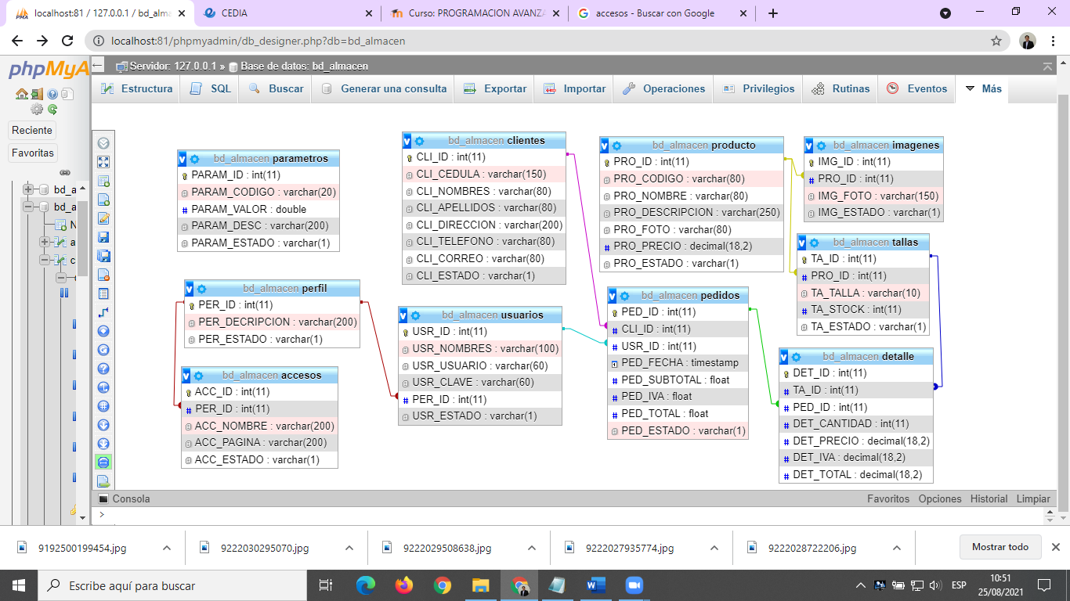

La Tienda Online “Marianita” desea adquirir una aplicación móvil que se ajuste a las necesidades de su negocio.

**Para la primera etapa requiere:**

El cliente luego de instalar la aplicación debe poder Registrar. (SOLO PERFIL CLIENTE)

EL Usuario de **perfil Cliente**: podrá visualizar el catálogo de productos y su detalle para que pueda elegir uno o varios productos, antes de confirmar el pedido, el podrá mordicar o eliminar productos, una vez seguro de hacer el pedido debe digitar la cedula y buscar en la base de datos si existe recupera la información del cliente, caso contrario debe registrar los campos requeridos

El Usuario de **perfil Empleado** podrá registrar el catálogo de productos. De cada producto debe permitir subir varias imágenes, así como las tallas y la cantidad disponible de cada una de ellas.

El Usuario de perfil Empleado podrá despachar los pedidos. Para lo cuál se presentará todos los pedidos pendientes de despachar (estado =A), luego de realizar el despacho debe cambiar el estado(D)

EL usuario **administrador** podrá registrar Empleados.

Realizar consultas de las ventas realizadas en un rango de fechas

Presentar:

Fecha, NumFactura, NombreCliente, ValorFactura

**MATERIAL PROPORCIONADO:**

**BASE DE DATOS MYSQL:** [**bd_almacen**](http://localhost:81/phpmyadmin/db_structure.php?server=1&db=bd_almacen)

**WEBSERVICE INICIAL: APILECCIONP2**

**SRC de la aplicación que le permite loguear y mostrar el catálogo de productos con su detalle.**

**SE SOLICITA A UD.**

1. Permitir que el Cliente se Registre (TIEMPO ESTIMADO 25 MINUTOS) **(PUNTOS 5)**
2. Registrar el catálogo de productos. De cada producto debe permitir subir varias imágenes, así como las tallas y la cantidad disponible de cada una de ellas (TIEMPO ESTIMADO 60 MINUTOS) **(PUNTOS 25)**

**DETALLE**

Registrar productos (PUNTOS 10)

Registrar Tallas, validar que no se repitan las tallas (PUNTOS 15)

1. Realizar consultas de las ventas realizadas en un rango de fechas (TIEMPO ESTIMADO 25 MINUTOS) **(PUNTOS 10)**

**Formato del reporte**

**IDPEDIDO, NOMBRECLIENTE, FECAHA, VALORTOTAL**

10 MINUTOS PARA SUBIR EL EXAMEN

Ejemplo de Catalogo:

